Název školy: ZŠ a MŠ T. G. Masaryka Fulnek
Autor : Mgr. Jitka Kolářová
Název : VY_32_INOVACE_ICT.5.9-9
Vzdělávací obor: Člověk a jeho svět, Rozmanitost přírody, přírodověda
Téma : Teď již vím, kdo jsi - živočichové
Doporučený ročník: 4. - 5.
Anotace: pracovní list objasňuje žákům rozdíly mezi podobnými živočichy a jejich názvy, žáci pracují s krátkým textem a hledají rozdíly mezi dvojicemi živočichů
Číslo projektu: CZ.1.07/1.4.00/21.0903



Přečti si pozorně texty a pojmenuj správně zvíře na obrázku:

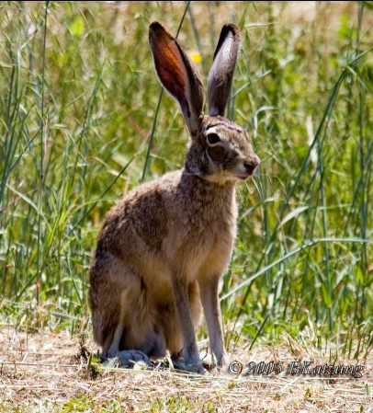

A ………………………………

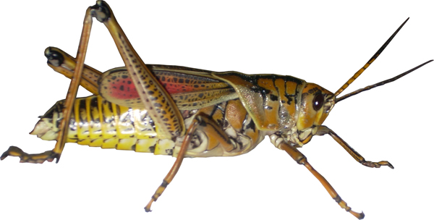
C ……………………………..

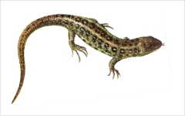
E ……………………………

Také si je pletete? Živočichové
KRÁLÍK - ZAJÍC
Zajíc je spíše hnědý. Uši má dlouhé, delší než hlava, černé na konci. V jednom vrhu mívá samice 1 – 3 mláďata. Žije samotářsky.
Králík může mít různou barvu srsti - šedou, bílou i hnědou, uši má kratší než hlavu. Rozdíl mezi předníma a zadníma nohama není tak výrazný jako u zajíce. Rodí 4 – 8 mláďat v jednom vrhu. Žije v koloniích.
KOBYLKA – SARANČE
Kobylka je dravá, má dlouhá tykadla, zvuk vyrábí křídly, sluch má na koleně předních nohou. Nevytváří hejna.
Saranče je býložravec, sluch má na zadečku, tykadla krátká. Vytváří hejna, která napadají úrodu.

MLOK – JEŠTĚRKA
Mlok je obojživelník, má vlhkou pokožku a na ní oranžové či žluté skvrny. Na předních nohách má čtyři prsty a nemá drápy. Živí se žížalami a slimáky.
Ještěrka je plaz, má suchou pokožku, na předních nohách má pět prstů a na nich drápy. Její jazyk je rozeklaný, živí se hmyzem.

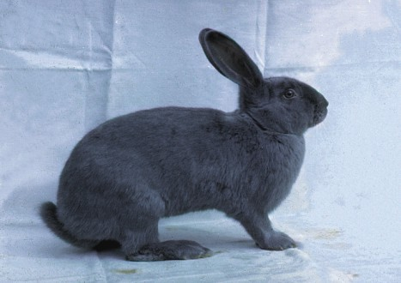

B ………………………………

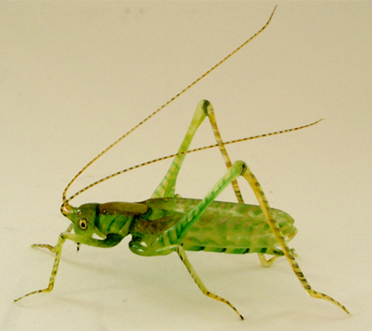

D ……………………………

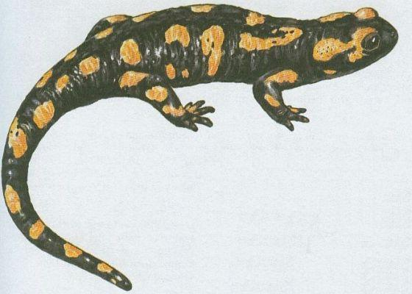

F ……………………………

Správné řešení:
A = zajíc
B = králík
C = saranče
D = kobylka
E = ještěrka
F = mlok

Použité zdroje informací:
zajíc http://www.astronomy-images.com/day-images/California/jackrabbit.htm
králík http://leccos.com/index.php/clanky/kralik-domaci
mlok http://www.guh.cz/edu/bi/biologie_obratlovci/html02/foto_001.html
ještěrka http://evikzvirata.wz.cz/jesteri.htm
saranče http://idratherbewriting.com/2007/07/31/grasshoppers-that-look-like-aliens/
kobylka http://www.speith.de/heuschrecken.htm

